緊握熱情，創造奇蹟
建築裝潢設計師──李建坤

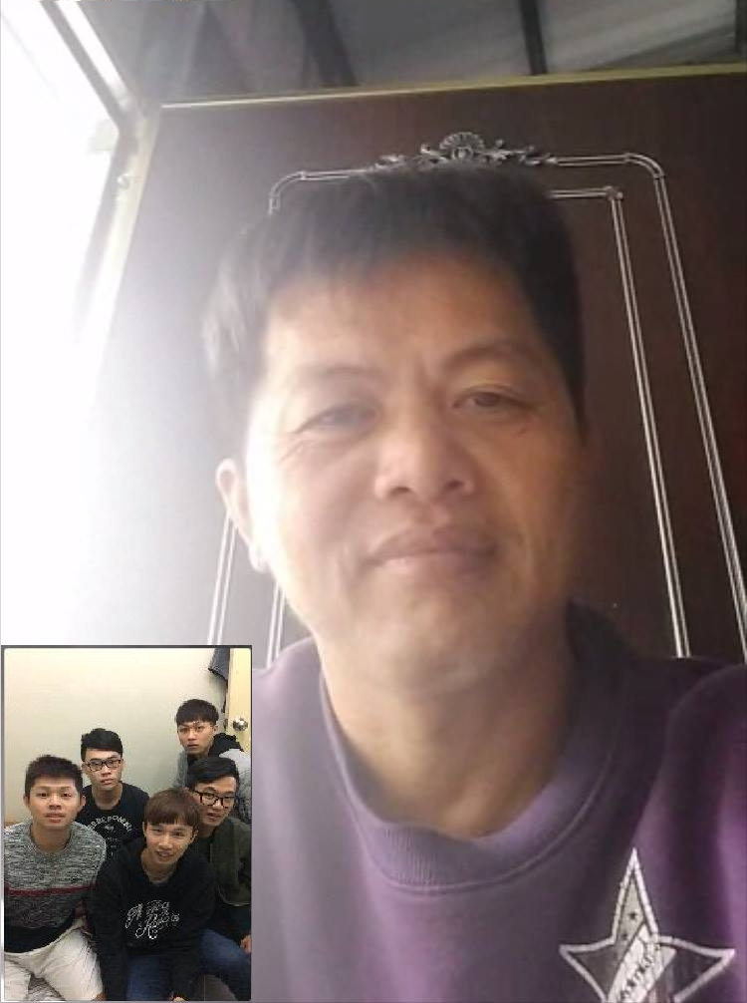
左圖(左邊:李政憲，中間:劉奕辰，右邊:羅文辰，左後方:吳克謙，右後方:吳時雨)右圖(李建坤先生)

參加人員：
四技機械三甲 李政憲 40304111四技機械三甲 吳克謙 40304103
四技機械三甲 劉奕辰 40304117四技機械三甲 吳時雨 40304142
四技機械三甲 羅文辰 40304123

十一月，冬季的腳步漸漸的近了，走在鄉間林蔭中感受到微微涼風的寒意，我們穿越枯黃的落葉堆後，再走二、三分鐘的路程，便到達李建坤先生的工作室。那是一間古樸的小木屋，這裡遠離塵囂的紛擾，處處瀰漫著一股清新獨特的牛樟氣味，老舊的牌坊上似乎在訴說著不為人知的歷史。
在台東泰平農村長大的李建坤先生，從小就對木頭有特殊的情感，他常夢想著：長大以後，能夠以自己的雙手創造「木頭」的奇蹟。當「設計師」是他所追求的憧憬，直到高中時期都沒有放棄；高中畢業後，經由朋友的介紹，因而踏入了裝潢設計這一行業中。隨著歲月的流逝，他在這一行業中已有十五個年頭了，一路走來始終如一，從來沒有退縮過，也沒有放棄過。
「想成為一位能夠獨當一面的設計師
，單靠熱情是不夠的，還需要按部就班的從基礎做起。」李先生接著說：「在早期物資缺乏的年代中，學徒只能跟在師傅身旁學習，任何的訣竅都必須自己不斷的去推敲和摸索，在學習的路上跌跌撞撞的，走了不少的冤枉路，也吃了不少的苦。在最痛苦的時候，我常常告訴自己：『把吃苦當成吃補，再苦也要撐下去；失敗並不可恥，可恥的是沒有勇氣去面對失敗。』就這樣度過了十五個年頭。」李先生從來不計較自己付出了多少，再多的苦，他都不怕！心裡所想的只是如何使自己成為一位傑出的設計師。
他又說：「每個人的一生都會面對或多或少的挫折和失敗，有的人會選擇封閉自己，進而自怨自艾；然而，也有人會選擇檢視自己的錯誤，在尋找問題當中，改正自己的錯誤，使自己更臻於完美。人生的目標需要自己去完成，成敗與否完全操之在我，既然『怨天尤人』於事無補，何不保持著樂觀積極的態度去面對各種困難呢！只要時時保持著這樣正面的思維，那麼所有的難題一定可以迎刃而解。」
對於創作者而言，常常會面臨「缺乏靈感」或「壓力緊繃」的艱困時期，但李先生很有自信的表示：創意的設計，不像數學題有既定的公式可以套入；更不能照著傳統的思維，以固定不變的方向來思考。創作者必須要有敏銳的觀察力、靈活的思緒和求新求變的心，才能有與眾不同的創作。當他面臨「缺乏靈感」或「壓力緊繃」時，他會換一個環境來調適自己，例如：外出釣魚、與好朋友去爬山、去海邊散步……，這些都是很好的紓壓方法。壓力紓解之後，才會有靈感的產生；有了靈感，才會有不凡的創作。
當我們問他，在他十五年的創作中，是否有最喜歡、最難忘的作品時，李先生臉上立即漾起幸福的笑容，他表示：「直到目前為止，所有的設計和創作的作品，都是辛苦的結晶，它們有如自己的孩子一樣，因為作品的每一張草圖，都是經過日夜思索而來的；每一項細節，都要經由一再的修改。」如果一定要選出他最得意的作品，那就是「他的家」，因為他認為「家」是每個人永遠的避風港，也是最溫暖的小窩，靠著自己的專業為家人精心設計一個溫馨的家，代表著他對家人的濃濃愛。從設計到施工，都是他自己一手包辦，而且每一環結都要求盡善盡美，就是希望給家人一個最舒適的生活空間，同時也是最永恆的寶藏。
最後我們請李先生給想要從事「裝潢設計」的年輕人一些建議：首先，他強調「謙虛、肯學、肯做」是最重要的，沒有這種基本態度，即使有再大的工作能力，也是不容易成功。其次，只要有不懂的地方，一定要去請教專業人士
，試著去突破各種困難，才能精愈求精。在學生時期犯錯，老師和同儕都會包容，但是在踏入社會後，沒有人會包容你，當你影響到公司的營運時，是會被炒魷魚的。第三，設計師除了要有創意外，還須兼顧到顧客的的要求，因為顧客是設計師的衣食父母，在創意和顧客要求不能兩全的情形，還是要多顧慮到實際的層面。第四，為了避免不必要的衝突發生，要學會如何與人溝通，藉由溝通建立職場上多元的際關係；有多元的人際關係，才有源源不斷的工作機會；才有源源不斷的工作機會，你才能發揮所長。
結束訪問後，一行人帶著滿滿的收穫返家，在回家的路上，李先生的外表和話語一直留存於我的腦海中。剛見到他時，覺得他是一位不苟言笑的人；然而，在一番交談之後，覺得他是一位平易近人的長者，讓人感到溫馨，好像是自己家裡的長輩一樣。對於即將畢業踏入社會的我們，他對我們有很多的期許和擔憂，他期許我們能夠發揮所長，在社會能佔有一席之地；他擔憂我們會禁不起種種的考驗，而退縮不前。在離開前，他告訴我們一句話：「不論在哪一行，只要抱持著謙虛、負責任的心，每個人都能築夢踏實成為人生的贏家。」我想：這句話是他送給我們最好的禮物吧！
（指導老師：王淑珍）

